Федеральное государственное бюджетное образовательное учреждение высшего образования «Пензенский Государственный университет»

Кафедра «Вычислительная техника»

ОТЧЕТ

**По лабораторной работе №4**

по курсу «Логика и основы алгоритмизации в ИЗ»

на тему «Бинарное дерево поиска»

Выполнили: ст. гр. 21ВВ1

Сурков А.А

Хорошильцев Е.А

Кривенков И.В

Приняли: Юрова О.В.

Акифьев И.В.

2022

**Задание 1:**

Реализовать алгоритм поиска вводимого с клавиатуры значения в уже созданном дереве.

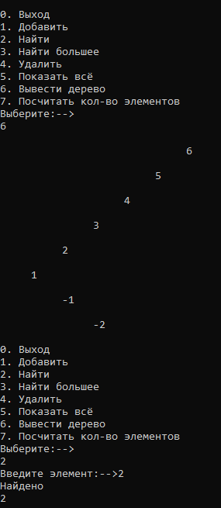

**Задание 2:**

Реализовать функцию подсчёта числа вхождений заданного элемента в дерево.

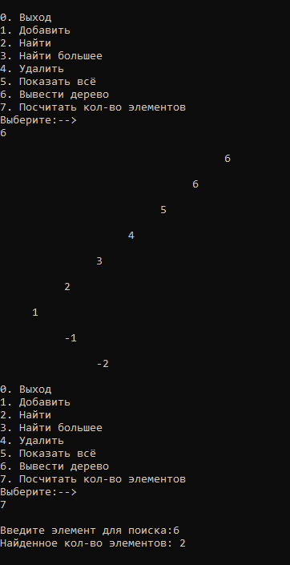

**Задание 3:**

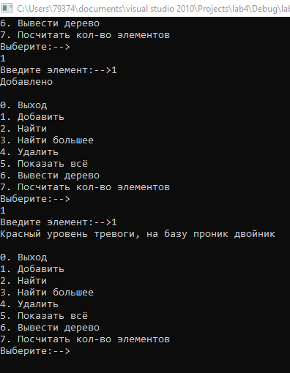

**Задание 4:**

Сложность: $O(\log_{}{n})$ в среднем; O(n) в худшем случае.

**Вывод:**

В ходе данной лабораторной работы мы научились создавать бинарное дерево поиска, а также отточили свои навыки программирования благодаря функция поиска значений в дереве и подсчёта количества определенных значений в дереве.

**Листинг:**

#include <stdio.h>

#include <stdlib.h>

#include <string.h>

#include <malloc.h>

#include <locale.h>

typedef struct Node {

int key;

struct Node *left;

struct Node *right;

struct Node *parent;

} Node;

int getInt (int *);

Node *find (Node *, int);

Node *minNode (Node *);

Node *maxNode (Node *);

Node *nextNode (Node *);

Node *insert (Node *, int);

Node *del (Node *, Node *);

void deltree(Node *);

int dialog (const char **, int);

Node *T_Add (Node *);

Node *T_Find (Node *);

Node *T_Delete (Node *);

Node *T_ShowTable (Node *);

Node *T_ShowTree (Node *);

void ShowTree (Node *, int);

Node *T_MaxNode (Node *);

Node *T_Counter (Node *);

int main()

{

setlocale(LC_ALL, "Rus");

Node *root = NULL;

int rc, N = 8;

const char *msgs[] = {"0. Выход","1. Добавить","2. Найти","3. Найти большее","4. Удалить","5. Показать всё","6. Вывести дерево", "7. Посчитать кол-во элементов"};

Node *(*fptr[])(Node*) = {NULL, T_Add, T_Find, T_MaxNode, T_Delete, T_ShowTable, T_ShowTree, T_Counter};

while(rc = dialog(msgs, N))

root = fptr[rc](root);

printf("Биби бай-бай!\n");

deltree(root);

return 0;

}

Node *find (Node *root, int key) {

Node *ptr = root;

while (ptr != NULL){

if (ptr->key == key)

return ptr;

else if (ptr->key > key)

ptr = ptr->left;

else

ptr = ptr->right;

}

return 0;

}

Node *minNode (Node *ptr) {

if (ptr == NULL)

return 0;

else

while (ptr->left != NULL)

ptr = ptr->left;

return ptr;

}

Node *maxNode (Node *ptr) {

if (ptr == NULL)

return 0;

else

while (ptr->right != NULL)

ptr = ptr->right;

return ptr;

}

Node *nextNode (Node *x) {

Node *ptr = NULL;

if (x == NULL)

return 0;

if (x->right != NULL){

ptr = minNode(x->right);

return ptr;

}

ptr = x->parent;

while (ptr != NULL && x == ptr->right){

x = ptr;

ptr = x->parent;

}

return ptr;

}

Node *insert (Node *root, int key) {

Node *ptr, *x, *par;

ptr = root;

par = 0;

x = (Node *) calloc (1, sizeof(Node));

if (ptr == NULL){

x->key = key;

ptr = x;

return ptr;

}

while (ptr != NULL){

par = ptr;

if (ptr->key > key)

ptr = ptr->left;

else

ptr = ptr->right;

}

if (par->key > key){

par->left = x;

x->key = key;

}

else {

par->right = x;

x->key = key;

}

return root;

}

Node* del(Node* root, int key) {

if (root == NULL)

return root;

if (key < root->key)

root->left = del(root->left, key);

else if (key > root->key)

root->right = del(root->right, key);

else {

if (root->left == NULL) {

Node* temp = root->right;

free(root);

return temp;

}

else if (root->right == NULL) {

Node* temp = root->left;

free(root);

return temp;

}

Node* temp = minNode(root->right);

root->key = temp->key;

root->right = del(root->right, temp->key);

}

return root;

}

void deltree(Node *p)

{

if (p != NULL) {

deltree(p->left);

deltree(p->right);

free(p);

}

}

int dialog (const char *msgs[], int N){

setlocale(LC_ALL, "Rus");

const char *errmsg = "";

int rc,i,n;

do{

puts(errmsg);

errmsg = "Плохо, пробуй ещё!";

for (i = 0; i < N; ++i)

puts(msgs[i]);

puts("Выберите:-->");

n = getInt(&rc);

if(n==0)

rc = 0;

} while (rc < 0 || rc >= N);

return rc;

}

Node *T_Add (Node *root){

setlocale(LC_ALL, "Rus");

int k, n = 1;

char *info;

printf("Введите элемент:-->");

n = getInt(&k);

/*if (find(root, k) == 0 || find(root, k) != 0) {

root = insert(root, k);

puts("Добавлено");

}*/

if (find(root, k) == 0) {

root = insert(root, k);

puts("Добавлено");

}

else puts("Красный уровень тревоги, на базу проник двойник");

return root;

}

Node *T_Find (Node *root){

setlocale(LC_ALL, "Rus");

Node *x = NULL;

int k, n = 1;

printf("Введите элемент:-->");

n = getInt(&k);

x = find(root, k);

if (x != 0) {

puts("Найдено");

printf("%d \n", x->key);

}

else puts("Не найдено");

return root;

}

Node *T_Delete (Node *root){

setlocale(LC_ALL, "Rus");

Node *x = NULL;

int k, n = 1;

printf("Введите элемент:-->");

n = getInt(&k);

x = find(root, k);

if (x != 0) {

root = del(root, k);

puts("Удалено");

}

else puts("Не найдено");

return root;

}

Node *T_MaxNode (Node *root){

setlocale(LC_ALL, "Rus");

Node *x;

if (root == NULL)

return 0;

x = maxNode(root);

puts("Найдено большее");

printf("%d \n", x->key);

return root;

}

Node *T_ShowTable (Node *root)

{

if (root == NULL)

return 0;

T_ShowTable(root->right);

printf("\n");

printf(" ");

printf("%d\n", root->key);

T_ShowTable(root->left);

return root;

}

void ShowTree (Node *root, int flag) {

flag += 5;

if (root == NULL)

return;

ShowTree(root->right, flag);

printf("\n");

for(int i = 0; i < flag; ++i)

printf(" ");

printf("%d\n", root->key);

ShowTree(root->left, flag);

}

Node *T_ShowTree (Node *root){

ShowTree(root, 0);

return root;

}

int count(int E, Node *root) {

if (!root) return 0;

return (root->key == E ? 1 : 0) +

count(E, root->left) +

count(E, root->right);

}

int counter(int E, Node *root)

{

setlocale(LC_ALL, "Rus");

printf("\n");

printf("Введите элемент для поиска:");

scanf("%d",&E);

printf("Найденное кол-во элементов: %d", count(E, root));

printf("\n");

return(0);

}

Node *T_Counter (Node *root)

{

counter(0, root);

return root;

}

int getInt (int *a) {

setlocale(LC_ALL, "Rus");

int n;

do {

n = scanf("%d", a);

if (n < 0)

return 0;

else if (n == 0){

printf("Плохо, пробуй ещё!\n");

scanf("%*c");

}

} while (n == 0);

return 1;

}